石家庄科林电气11.11线上企业openday

2023校招岗位推介+“云逛厂”+互动抽奖...欢迎大家入群了解，届时参与群直播。

联系人：冯佳欢 15720015113

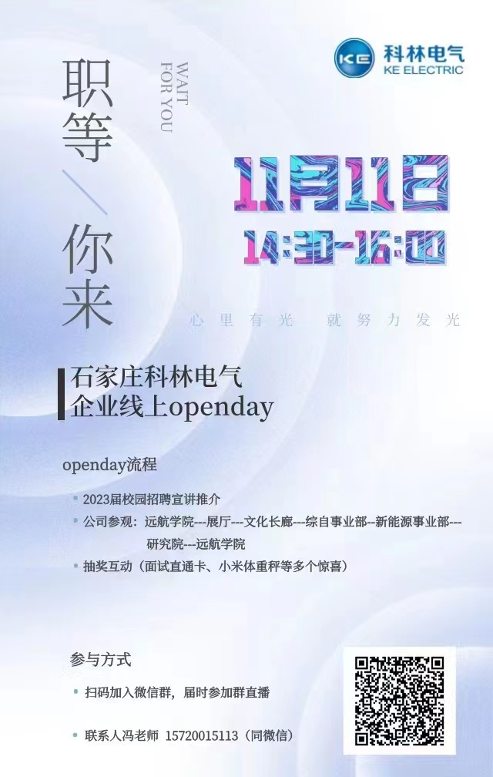



四方继保公司在“碳达峰、碳中和”背景下，公司迎来“构建以新能源为主体的新型电力系统”的重大发展机遇，秉承“以人为本，创新发展”的理念，持续深耕智能电网、智慧配用电，大力发展新能源发电及储能业务。

薪资：硕士年薪23W+，本科14W+

基础福利：高标准八险一金、综合补助、通信补贴、节日礼金、结婚礼金、生子贺金、定期体检、团建活动基金等；

进阶福利：无息购房借款、购房贷款贴息、公租房、创新英才基金、工作居住证等；

博士毕业生、双一流专业硕士毕业生计划单列落户；硕士以上优秀毕业生均有申请资格；

系统的培训体系、完善的发展晋升通道、优秀的人文环境。

工作地点可选择：北京，保定，南京，武汉，湖州，海外。

公司承诺，签约电网，考研，考博士均可无条件解约。

**四方继保2023年校招简章**

**一、公司介绍**

北京四方继保自动化股份有限公司是电力自动化领域领军企业、A股主版上市企业（股票代码601126），由中国首批工程院院士杨奇逊创办于1994年。公司现有员工3200余人，年产值50多亿元，拥有**1066**项专利，参与制定**402**项标准，已有**160**余万套继电保护设备产品在全世界 60个国家和地区稳定运行。公司是**北京市首批“隐形冠军”、“中国电气工业领军企业10强”、“中国软件和信息技术服务综合竞争力百强企业”、“北京民营企业科技创新百强”，拥有国家高新技术企业、国家级企业技术中心、国家技术创新示范企业**等荣誉资质。

公司总部位于北京，并在武汉、南京、湖州、保定等地设有研发及生产基地，在香港、印度、菲律宾等境外地区设有分支机构。公司设有院士工作站、博士后工作站。

四方继保是聚集人才，成就梦想的舞台，期待并欢迎各方英才的加入与合作！

**二、招聘流程**

投递简历-笔试-面试-在线素质测评-offer签约-入职体检

**三、投递方式;**

1. 网申：https://sf-auto.zhiye.com/Campus
2. 二维码：



**四、招聘岗位与专业**

|  |  |  |  |  |  |
| --- | --- | --- | --- | --- | --- |
| **招聘岗位** | **专业要求** | **工作方向** | **学历** | **工作地点** | **人数** |
|
| **研发工程师** | 电气工程、自动化、控制科学与工程、机械工程、电子科学与技术、计算机科学与技术、软件工程等相关专业 | 系统分析、仿真分析、算法研究、架构设计、软件研发、硬件研发、结构研发、工艺研发等 | 硕士及以上 | 北京、保定、武汉、南京 | 100 |
| **测试工程师** | 电气工程、自动化、控制科学与工程、机械工程、电子科学与技术、计算机科学与技术、软件工程等相关专业 | 静模测试、数模测试、软件测试、型式试验测试 | 本科及以上 | 北京、南京、武汉 | 10 |
| **服务工程师** | 电气工程、自动化、控制科学与工程、动力工程及工程热物理、电子科学与技术、计算机科学与技术、信息与通信工程等相关专业 | 电网、电厂、配网、直流及电力电子、新能源、运检、轨道交通、工业控制等业务现场服务工作 | 本科及以上 | 全国 | 150 |
| **解决方案工程师** | 电力系统及其自动化、工业自动化、计算机等相关专业 | 变电站保护自动化、运检监控 | 硕士及以上 | 北京、南京 | 5 |
| **销售工程师** | 电气工程、自动化、控制科学与工程、动力工程及工程热物理、电子科学与技术、计算机科学与技术、信息与通信工程、市场营销、工商管理等相关专业 | 面向区域和行业的解决方案与产品销售 | 本科及以上 | 全国 | 20 |
| **海外销售工程师** | 应用经济学、工商管理、电气工程、控制科学与工程等相关专业 | 国际商务、海外销售、解决方案 | 本科及以上 | 北京/海外 | 5 |
| **售前技术支持工程师** | 电气工程、自动化、控制科学与工程、动力工程及工程热物理、电子科学与技术、计算机科学与技术、信息与通信工程等相关专业 | 标书商务及技术支持、销售运营支持 | 本科及以上 | 北京、南京、武汉 | 10 |
| **生产管理工程师** | 电气工程、机械工程、控制科学与工程、管理科学与工程等相关专业 | 智能工厂、数字化工厂生产管理 | 本科及以上 | 保定、湖州 | 5 |
| **调试工程师** | 机械工程、控制科学与工程、电气工程、计算机科学与技术、信息与通信工程等相关专业 | 单板测试、装置调试、单屏调试、服务器等厂内调试 | 本科及以上 | 保定、湖州 | 5 |
| **计划工程师** | 物流管理与工程、计算机科学与技术、统计学、数学、信息与通信工程等相关专业 | 计划体系构建，计划策略研究，主计划、物料计划、生产计划编制 | 本科及以上 | 北京 | 5 |
| **项目管理工程师** | 电气工程、管理科学与工程、控制科学与技术、物流管理与工程等相关专业 | 生产项目管理、工程项目管理 | 本科及以上 | 北京 | 5 |
| **采购/供应链管理工程师** | 电气工程、管理科学与工程、工商管理、控制科学与技术、物流管理与工程、计算机科学与技术、应用经济学、材料科学与工程等相关专业 | 国内采购、国际采购、供应商管理 | 本科及以上 | 北京 | 8 |
| **设计工程师** | 电气工程、自动化等相关专业 | 电气一次设计、二次设计、配电设计、结构设计、新能源设计 | 本科及以上 | 北京、保定、武汉、南京 | 10 |
| **IT工程师** | 数学、统计学、计算机科学与技术、信息与通信工程、电子科学与技术等相关专业 | 数据挖掘/分析、信息系统软件开发、信息安全管理、信息系统软件实施 | 本科及以上 | 北京 | 5 |
| **财务管理/会计** | 财务、会计、经济、审计、金融等相关专业 | 总账、应收账款、稽核、报表、资金、成本、财务分析、核算等方向 | 本科及以上 | 北京、保定、南京 | 5 |
| **管培生** | 不限 | 专项培养后确定职业方向（包括不仅限于人力资源方向、法务方向、战略方向等） | 硕士及以上 | 北京 | 5 |

**五、薪酬福利**

**薪酬：**提供行业有竞争力的薪酬水平；

**基础福利：**高标准八险一金、综合补助、通信补贴、节日礼金、结婚礼金、生子贺金、定期体检、团建活动基金等；

**进阶福利：**无息购房借款、购房贷款贴息、公租房、创新英才基金、工作居住证等；

**硕士以上优秀毕业生均有申请资格；**

**博士毕业生、双一流专业硕士毕业生计划单列落户；**

**系统的培训体系、完善的发展晋升通道、优秀的人文环境。**

**六、联系方式**

联系人：苏女士

联系电话：010-82181042

邮箱：[suyan@sf-auto.com](mailto:suyan@sf-auto.com)

邀请您参加腾讯会议

会议主题：四方继保–河工大宣讲会议

会议时间：2022/11/10 14:00-16:00 (GMT+08:00) 中国标准时间 - 北京

点击链接入会，或添加至会议列表：

https://meeting.tencent.com/dm/QIoSoMFOPkH6

#腾讯会议：886-685-577

复制该信息，打开手机腾讯会议即可参与

大家好！10日北京四方继保公司的空宣将在下午14:00开始 预计空宣时长2小时。空宣以腾讯会议形式进行，望大家积极宣传。

本科 研究生都招

**十月稻田集团-2023 届校招简章**

# 【公司简介】

一、十月稻田集团简介

十月稻田集团是中国知名的粮食品牌企业，是集优质农产品生产加工、全渠道品牌化运营为一体的现代化集团公司。公司以东北大米为核心品类， 从C 端思维出发，长期聚焦于大米品质与口感的提升，并且产品组合已逐步拓宽至糙米等杂粮产品，以更好的适应中国消费者对于优质粮食的新消费需求。

二、坚持原产地布局，打造高效快反的供应链体系

集团深耕产业链上游，坚持在农产品原产地布局打造生产、加工、检验、储存等核心能力，构建了高效、快速反应的供应链体系，打通了从源头到餐桌的产业全链路，也是公司得以实现持续、稳定、快速供应高品质口粮的根基。

三、与现代化物流体系深度融合，赋能供应链时效

为了实现从稻谷源头到餐桌的高效供应及配送链路，公司持续建设自有物流仓储体系，主要物流中心遍布沈阳、北京、上海、广州、成都等 5 个核心城市，“由点及面”辐射全国，一定程度上保障了公司全产业链的供应链时效。

四、全域营销体系，线上线下一体的品牌化模式

公司致力于打造全域营销体系，线上线下一体化协同发展的品牌运营模式。公司旗下“十月稻田”“柴火大院”等品牌，经多年运营发展和口碑发酵，在京东、天猫等渠道已稳定跻身头部品牌行列，累积了一定的品牌势能和运营经验。公司随后快速拓展至 O2O、拼团、线下商超等多种渠道业态，构建了全渠道生态体系的雏形。公司现已合作的大型平台包括但不限于：京东、天猫、拼多多、盒马、沃尔玛、永辉、朴朴等。

五、助力三农，乡村振兴

通过全产业链的布局，十月稻田集团积极推动了生态农业高效流转，以品牌发展带动第一、第二、第三产业融合，发展多功能农业，为农业产业赋能，助力乡村振兴，为中国粮食产业的发展尽绵薄之力。

# 【十月稻田管培生计划】

我们欢迎充满激情活力，致力于推动国家本土品牌的你加入十月稻田，在这里你将遇见和收获： 1、极具想象力的职业发展空间

十月稻田全面推行阿米巴小组经营模式，打造内部创业孵化平台；扁平化管理风格，大牛带队，强者居上！ 2、极具竞争力的薪酬体系

每年都会有晋升的机会，给予准备好的小伙伴晋升加薪的机会，底薪、绩效、年终奖。。。我们坚信真正优秀的人才值得更好的回报！ 3、多类别的职位方向及专属导师培养计划

岗位类别涉及电商运营、新媒体、短视频、直播、供应链、物流、信息技术开发以及人力资源等多种岗位，职位类别多方向，可满足不同职业发展！ 4、完善健全人性化的福利体系

五险一金、带薪年假、生日礼品、节日福利……该有的我们都有，你想不到的我们也有～～

# 【招聘岗位】

|  |  |  |  |
| --- | --- | --- | --- |
| 序号 | 招聘岗位 | 需求情况 | 专业要求 |
| 1 | 电商运营类 | 京东 13 人、天猫 6 人、拼多多 2 人、盒马 3 人、拼团 6 人、商超 11 人 | 电子商务、工商管理、市场营销、财务管理、国际  贸易、信息技术等专业优先 |
| 2 | 新媒体运营类 | 直播商务 3 人、直播运营 4 人、主播运营 3 人 | 广告学、新闻学、市场营销、新媒体等专业优先 |
| 3 | 销售支持类 | 大客户 10 人、流通 1 人、商超 1 人 | 市场营销、工商管理等专业优先 |
| 4 | 分销业务类 | 分销 2 人 | 专业不限 |
| 5 | 供应链类 | 原粮采购 6 人、计划库控 15 人、物流 6 人、生产计划 2 人 | 供应链管理、数学、统计学、物流管理、运输管理  等相关专业优先 |
| 6 | 品牌方向类 | 媒介 2 人、文案 2 人 | 广告学、新闻学、市场营销、新媒体、汉语言文学、  等专业优先 |
| 7 | 信息技术类 | 前端开发岗 1 人、后端开发岗 3 人、测试岗 1 人 | 计算机、软件开发等相关专业 |
| 8 | 人力资源类 | 员工关系 1 人、薪酬 1 人 | 人力资源管理 |

**【福利待遇】**

1、实习期：3000 元/月，提供商业保险。

2、毕业正式入职后：8000 元/月。

从实习期至正式入职后，提供 1 年免费住宿。

# 【校园招聘流程】

网申/现场申请→面试→笔试→终试→offer→签订三方→正式入职简历投递邮箱：[sydthr@shiyuedaotian.com](mailto:sydthr@shiyuedaotian.com)

**发展无上限，平台任你跃；欢迎更多的在校生及优秀毕业生加入十月稻田！**

HR 邮箱：[sydthr@shiyuedaotian.com](mailto:sydthr@shiyuedaotian.com)

联系人及联系方式： 冯女士 1 3 6 8 3 6 0 8 0 9 4 （微信） 办公地点：北京市朝阳区伊莎文心广场A 座 6 层

公司官网：[www.shiyuedaotian.com](http://www.shiyuedaotian.com/)

官博二维码 官微二维码

|  |
| --- |
|  |
|  |  |

|  |
| --- |
|  |
|  |  |



“活力绍兴 智引全球”招才引智秋季专列

上虞区，隶属[浙江省](https://baike.baidu.com/item/%E6%B5%99%E6%B1%9F%E7%9C%81/190275)绍兴市，位于杭州湾南岸，杭州与宁波的中间，是绍兴三大城区之一，区域面积1362平方公里，户籍人口72万，外来常住人口约20万，辖20个乡镇街道。2021年，全区实现地区生产总值1135.68亿元，财政总收入170.53亿元，综合实力跃居全国百强区第35位。全区共有规上工业企业771家，境内上市企业19家,是全省17个经济强县市区之一。2021年10月入选“2021中国智慧城市百佳县市”榜单，是国家园林城市和“省生态旅游城市”，荣获“中国人居环境范例奖”、“中国最佳休闲小城”、浙江省示范文明城市，省级文明城市，全国科普示范县市，“中国孝德文化之乡”，被命名为浙江省文化名城。

|  |  |  |
| --- | --- | --- |
| 人才类别 | 房票补贴 | 安家补贴 |
| 全日制博士、正高职称 | 50万元 | 25万元 |
| 全日制硕士、副高职称、高级技师 | 30万元 | 15万元 |
| “双一流”全日制本科、QS世界大学排名前500本科 | 20万元 |
| 其他全日制本科 | 10万元 | 10万元 |
| 技师 | 10万元 | 7.5万元 |
| 全日制专科高职 | 5万元 | 1.8万元 |

同时，对受邀参加实习的高校在校生和带队老师，给予 300—1500 元的交通补贴，不超过 1个月按每人每天 200 元标准安排食宿，同时给予办理人身意外保险。

人才政策相关解答联系 张老师 0575—82138562

附件：上虞区秋季专列岗位需求汇总

三一集团重能事业部23届校招冲刺阶段，网申倒计时10天！HR手把手带你拿offer！

【时间】11月9日（今天）19:00

【地点】B站直播间：23354910/微信搜索“三一重能人力资源中心”官方视频号一键预约观看

【招聘岗位】研发技术类、数字化IT类、营销服务类、智能制造类、经营管理类

【对象】2023届本科、硕士、博士毕业生

【简历投递】https://bsurl.cn/v2/pPibRzgC(微信移动端)

【福利待遇】提供食宿、长沙人才补贴、全额五险一金、带薪年假、节日物资、西服定制、健康体检、三一节假期等 ~

软件算法类——本科19W-41W；硕士29W-57W；博士个性化定制；

研发技术类——本科16W-36W；硕士22W-52W；博士个性化定制；

经营管理类——本科11W-22W；硕士14W-25W；博士个性化定制；

【工作地点】长沙、北京、韶山、张家口、通榆、西安、巴彦淖尔、海外等

【更多信息】请加入QQ群:500033131

更多校招资讯欢迎入群了解，公司视疫情情况也将不定期开展企业openday、大咖座谈、校友交流分享会、暑期实习、夏令营、篮球赛等活动~

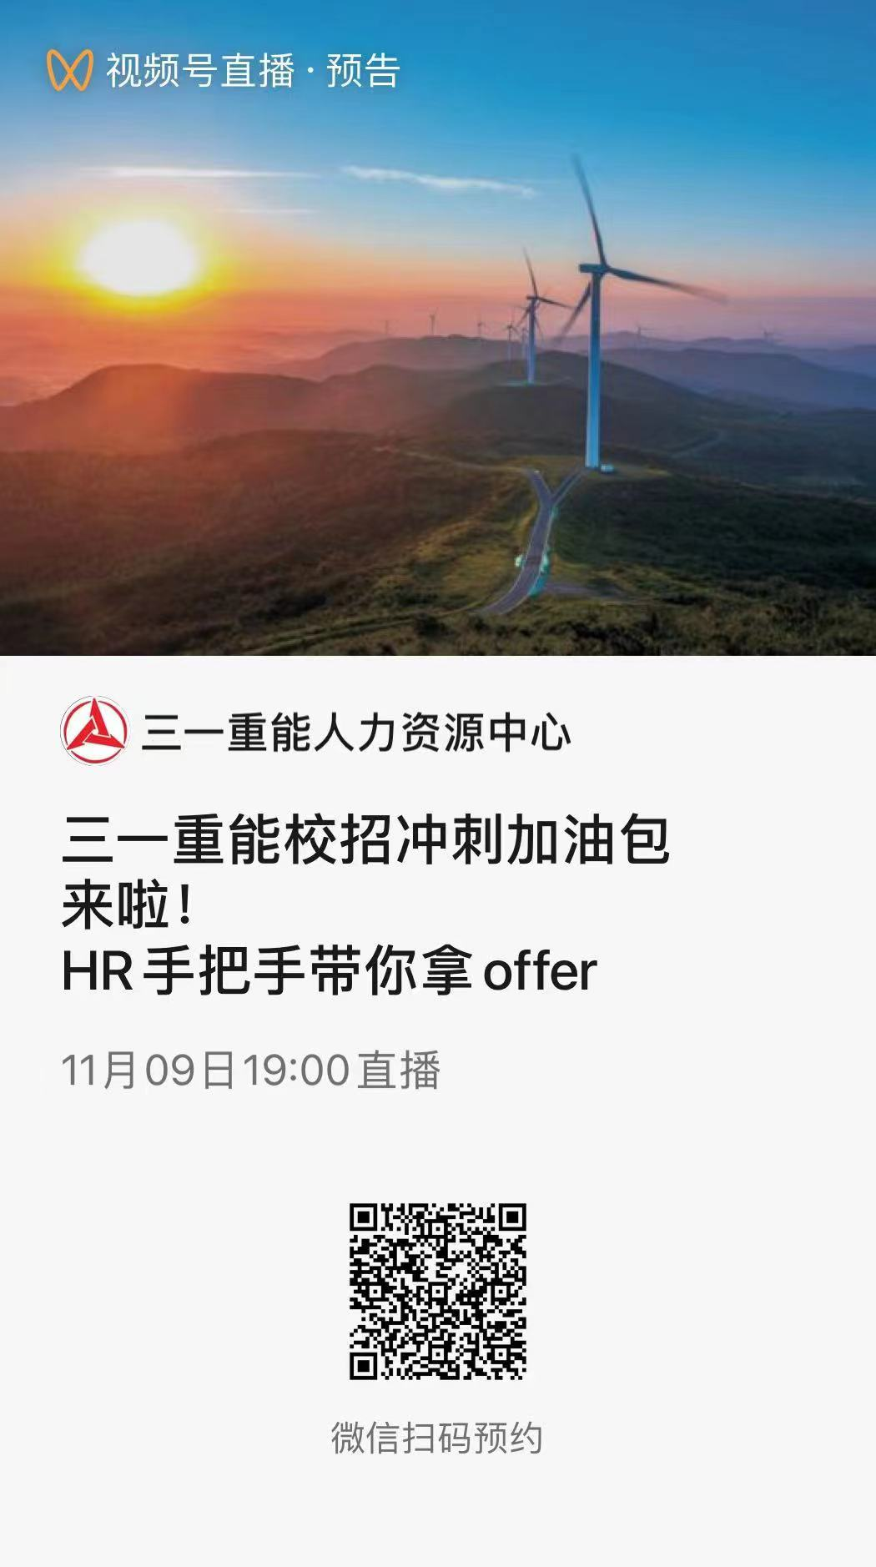

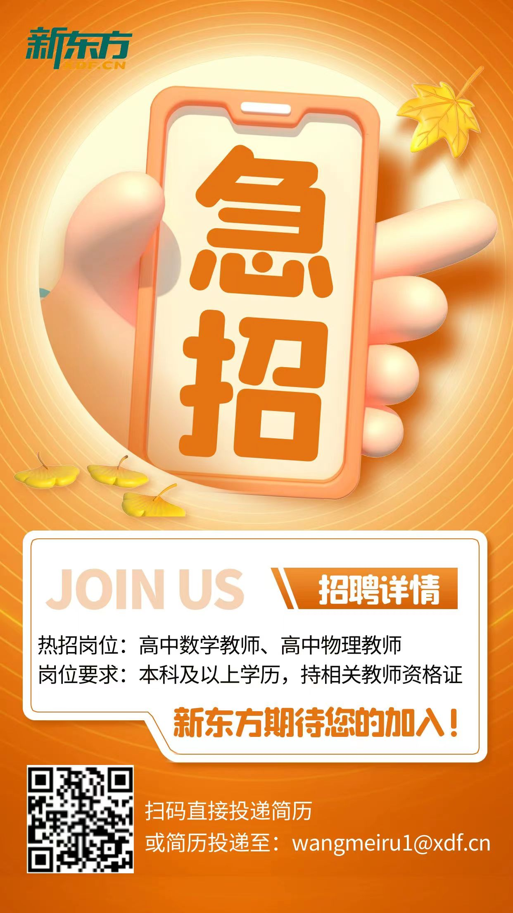

**金雷科技股份公司**

**一、公司介绍：**

金雷科技股份公司成立于2006年，注册资本2.62亿元，总资产35亿元。2015年4月22日，公司正式在深交所创业板上市，股票代码300443。

公司以生产大型铸锻件为主导，产品广泛应用于风电、水电、水泥矿山、冶金等多种行业领域，具备年生产MW级风电主轴10000支、Ⅰ-Ⅴ级各类大型锻件20万吨的生产能力。2021年铸造线全面投产，可实现年产1500支风电主轴的能力。目前产品出口率超过50%，全球市场占有率达30%，已成为行业内生产规模最大、市场占有率最高、专业最强的风电主轴制造企业。

2018年公司在济南历下区成立分公司，扩大区域影响力，提高资源整合能力。

2021年在东营成立全资子公司山东金雷新能源重装有限公司，布局海上风电核心部件数字化制造项目，一期投资25亿元，年产能10万吨/年，生产海上风电主轴、轮毂、轴承座和底座，2022年12月建成投产。

**二、公司荣誉：**

国家火炬计划高新技术企业；

山东省制造业单项冠军企业；

山东省制造业高端品牌培育企业；

山东省绿色工厂；

山东省机械工业科学技术奖一等奖；

**三、2023届校园招聘计划：**

**●材料类：**

金属材料、材料成型及控制工程、材料科学与工程、材料化学、材料物理、冶金工程

**●机械电气类：**

机械制造及其自动化、机械工程、机械电子工程、电气自动化

**●营销类：**

国际经济与贸易、市场营销、国际商务、电子商务、英语、商务英语

**●职能类：**

人力资源管理、工商管理、安全工程、物流管理、软件工程、计算机科学技术、数据科学与大数据技术

**四、薪酬福利待遇：**

**●**本科生试用期5k-8k，研究生试用期7k-10k

●五险一金、高温补贴、孝亲补贴、子女幼儿园补贴

●节日福利、生日蛋糕 、入职周年纪念品、学历进修补贴、父母健康体检

●提供员工宿舍、设有员工食堂、每年定期免费体检

●政府人才补贴1k-2k、购房补贴5w-20w

●完善的内部晋升体系和培训体系，提供施展才华的广阔空间

**五、应聘途径：**

1、投递邮箱：将个人简历、成绩单、证书及获奖材料等打包，并命名为“学校+专业+姓名”，发送至招聘邮箱：jinleigs@163.com

2、扫描下方二维码投递简历：



3、网站投递：登录“智联招聘”、“齐鲁人才网”、“猎聘网”网站，搜索“金雷科技股份公司”投递简历

4、联系电话：0531-76492221/0531-76492029

19861817173 魏经理

18053120536 赵经理

1. 地 址：①金雷科技股份公司—山东省济南市钢城区双元大街18号

②金雷科技股份公司济南分公司-山东省济南市历下区银丰财富广场

③山东金雷新能源重装有限公司—山东省东营市经济开发区

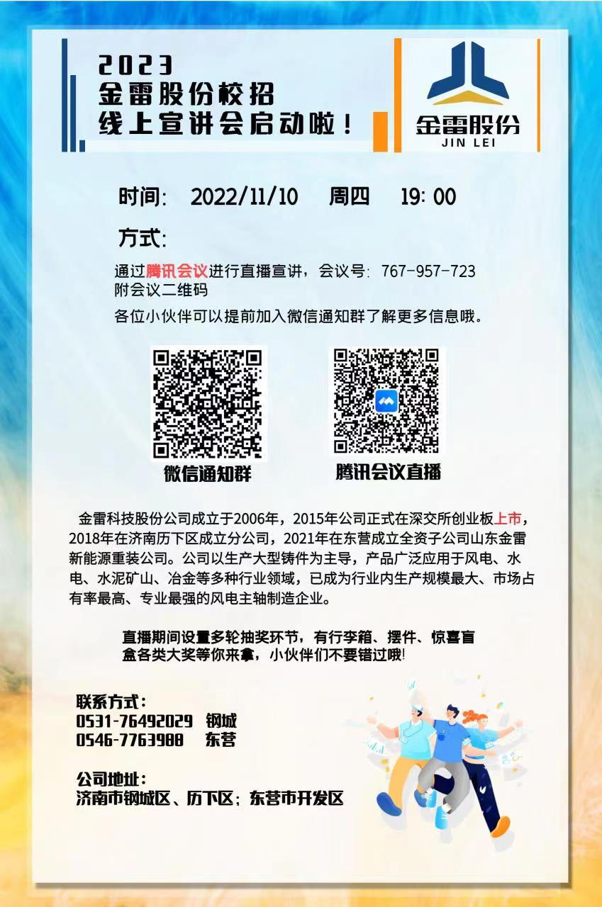

➢平安产险广东分公司于下周二11月15日 傍晚6点开启直播答疑，期待同学们的参与！！！！

❖公司名称：中国平安产险广东分公司

➢公司简介：中国平安保险集团是中国第一家股份制保险企业，中国平安财产保险股份有限公司广东分公司是平安产险规模最大的省级分公司,业务经营范围覆盖广东省内（除深圳、佛山、东莞外）所有城市。

❖招聘岗位：

一、核赔：理工类，车辆，交通，工程类专业

二、核保：数学统计类、计算机类、精算类专业、新能源专业。

三、市场营销：不限专业

四、农险：农学相关专业（如农业、林业、畜牧业、渔业）

五、新能源特招通道！！！！！岗位见链接！！！

❖福利待遇见链接，可安排落户等！！！

➢工作地点：广州

❖简历命名格式为：学校+专业+姓名+意向岗位

➢岗位投递链接：

一、核赔：http://u9i3avpwovovbwng.mikecrm.com/khvnPBx

二、核保：http://u9i3avpwovovbwng.mikecrm.com/ZYIyRrm

三、市场营销：http://u9i3avpwovovbwng.mikecrm.com/AMorxfz

四、农险：http://u9i3avpwovovbwng.mikecrm.com/58KOVfc

五、新能源专业特招专项投递链接：http://u9i3avpwovovbwng.mikecrm.com/Rj2DGKd

➢❖划重点！！！一般在3个工作日左右会完成简历初筛，通过的同学邮箱会收到测评，并且会收到咱们小助理的电话提醒，请注意接听电话！！！请同学们在收到测评后在2-3天内完成测评，反馈完整简历，进入后续面试。

➢感兴趣的同学可以扫码加群了解详情362871286

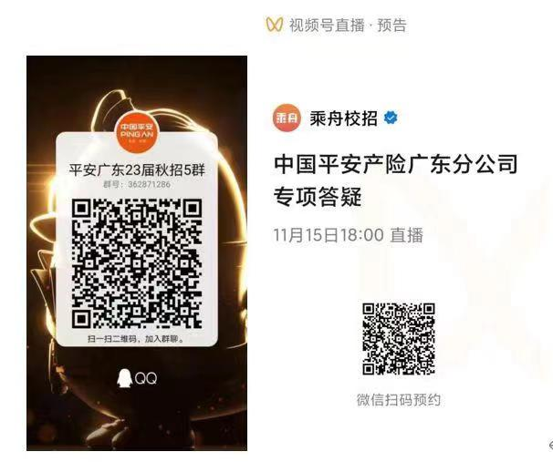

非凡梦想，天翼启航

【河北电信秋招宣讲会】

时间：11月11日15:00-17:00

方式：腾讯会议934 884 500

优厚的薪酬福利

畅通的晋升空间

完善的培养体系

科技强国，数字中国，我们在央企等优秀的你加入！！！

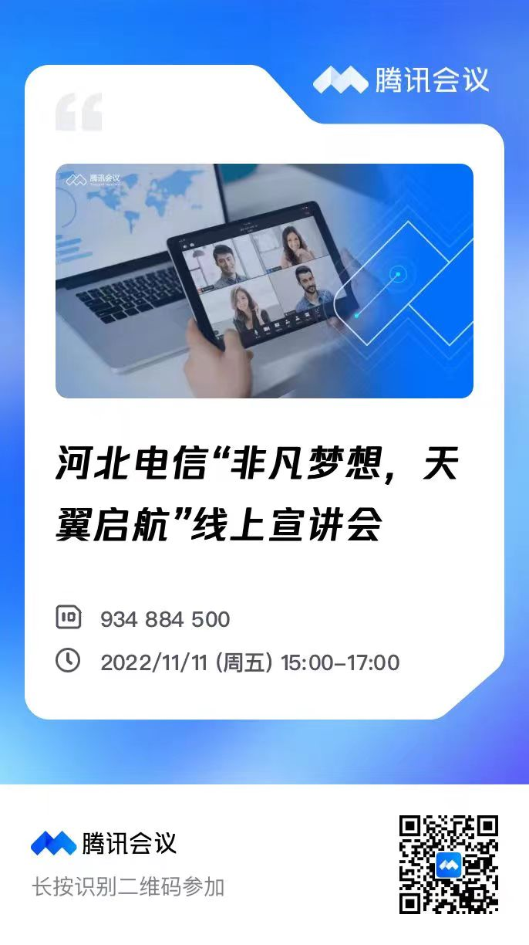

**天津伊利乳品有限责任公司2023年校园招聘**

**公司简介**

伊利集团位居全球乳业五强，连续九年蝉联亚洲乳业第一，也是

中国规模最大、产品品类最全的乳制品企业。最优的产品品质、领先

的综合服务能力和全面的可持续发展能力，让伊利一直深受全球顶级

盛会、赛事以及各级政府和社会各界的信赖与认可。从2008年北京奥

运会到2019武汉军运会、2022年北京冬奥会，从2010年上海世博会到

2016年杭州G20峰会，伊利作为唯一一家提供服务的乳制品企业频频

亮相。同时伊利也是世界经济论坛、博鳌亚洲论坛、世界互联网大会

等顶级峰会的合作伙伴。

酸奶事业部成立于2005年7月,作为伊利集团事业部之一，截至

2020年，伊利低温酸奶销售额份额连续多年稳居头部阵营，其中畅轻

围绕健康功能持续产品创新，不断开拓饮用场景，实现品牌力连续5

年低温酸奶第一；每益添小白乳创新引领白色活乳品类，满足用户健

康功能需求，占位清爽型活性乳酸菌饮料细分市场第一。

天津伊利乳品有限责任公司是内蒙古伊利集团的全资子公司，坐

落于天津市武清开发区泉达路16号，于2011年12月正式投产，占地

238.59亩。可生产畅轻酸奶、JODAY酸奶、老酸奶、一杯优酪、金典

鲜奶、蛋白时光等高端产品，是伊利集团在北方最大的酸奶生产基地。

2021年天津工厂带动实现就业500余人，有效带动本地区相关配套产

业的快速发展。**一、伊利2023年校招-生产培训生**

**岗位职责**

作为生产工厂培养高素质、强专业的高级管理者培养项目，通过

全线生产操作历练、全球高端设备控制历练、全维度管理素质赋能等

途径，迅速成长为技能水平高、管理能力强的综合型管理者。

**岗位要求**

1、硕士及以上学历，

2、食品、化学、机械、电气、自动化等相关专业；

3、英语四级（425分以上）；

4、有学生会、社团组织管理工作经验优先；

5、性格坚韧，有强烈的进取心，具有较强的学习和理解能力。

**工作地点：天津市武清区**

**薪酬福利：10K**

**招聘人数：6人**

**二、伊利2023年校招-生产专训生**

**岗位职责**

通过在生产领域多岗位的综合历练，熟练掌握生产工艺、质量把

控、设备操控维护等专业技能，快速成长为具备独立管理生产运营的

专家型人才与生产管理型人才。

**工作要求**

1、本科及以上学历；

2、食品、化学、机械、电气、自动化等相关专业；3、性格坚韧，有强烈的进取心，具有较强的学习和理解能力。

**工作地点：天津市武清区**

**薪酬福利：5K-7K**

**招聘人数：12人**

投递简历时请将邮件主题命名为：姓名+专业+学校+意向岗位

感谢您对伊利集团酸奶事业部天津工厂的关注与支持！

联系人：王先生

电 话：18722224742、13789468434（微信同号）

邮 箱：[wangchenghu@yili.com](mailto:wangchenghu@yili.com)

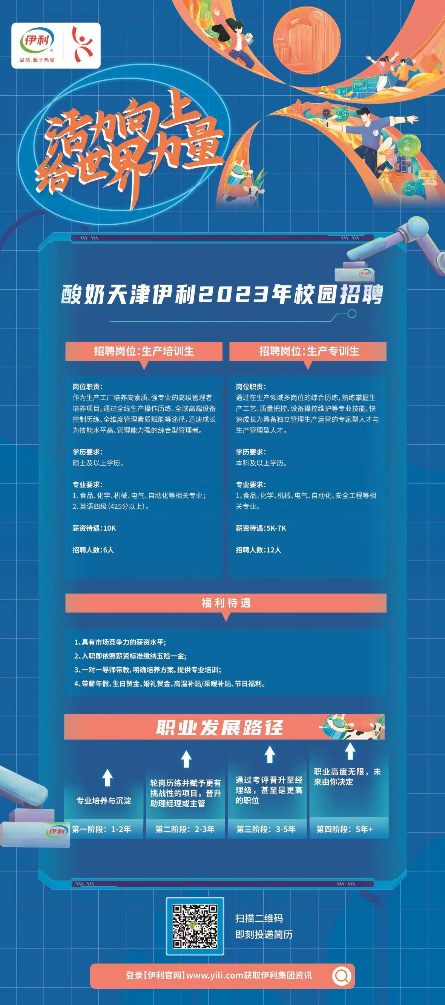

**主板上市公司：科博达 2023 届校园秋招活动来啦**

公司简介：科博达技术股份有限公司（股票代码：603786），2003 年 9 月创立于上海浦东，总部位于上海自贸区张江科学城，

在嘉兴、上海、潍坊、温州、重庆等地均有数家子公司及合资公司，现有 LED 照明控制、电机控制、能源管理、车载电器与电子等

五大系列、一百多个品种的产品。公司拥有宝马、奔驰、路虎、戴姆勒、奥迪、东风、上汽通用、潍柴等众多知名车企主流客户，产

品进入欧美高端客户的全球配套体系。同时公司还拥有全球领先的供应链资源，与全球几十家知名半导体供应商建立了战略合作关

系。

**招聘岗位信息**

**产品类型**

**培养方向**

**相关专业**

**学历**

**英语**

**相关技能要求**

汽车新能源 产品研发

1.机械设计及其自动

化

硕士

4 级

1.会使用绘图软件/仿真软件 2.具备英语口语能力者优先考虑

工业智能

机械工程师

本科/硕士

掌握一种 3D 设计软件

汽车动力总

成

产品研发工程师

本科/硕士

4 级

1.CAD 绘图软件有基础 2.具备英语口语能力者优先考虑

工艺工程师

本科

/

懂机械制图、零件精度设计、互换性和机械设计基础知识，

会操作 CAD；

汽车电子

工艺开发工程师

电子信息类相关专业 硕士

汽车新能源 质量管理

1.机械设计及其自动

化 2.车辆工程 3.材

料成型及其控制工程

4.质量管理工程

本科

4 级

1.具备较好的人际沟通能力

汽车动力总

成

质量工程师

4 级

1.懂机械制图、零件精度设计、互换性和机械设计基础知识

2.具备英语口语能力者优先考虑

SQE 工程师

/

汽车电子

物料计划

熟练操作 EXCEL

工业智能

电气工程师

1.电子信息工程 2.

通信工程 3.电气自

动化 4.仪表仪器 5

工业自动化.6.电子

技术 7.测量技术

本科/硕士

汽车电子

（岗位需倒

班）

设备工程师-PCBA

本科

设备工程师-总成

测试工程师-PCBA

工艺工程师-PCBA

测试工程师-总成

测试工程师-三厂

设备工程师-三厂

工业智能

测控工程师

1.电子信息工程 2.

通信工程 3.电气自

动化 4.仪表仪器 5.

测量技术

本科/硕士

1.略懂强电；2 初级 labview 编程

**选择优势及福利待遇**

1. 优势：主板上市公司稳定性好，研发岗位自主性强、文化氛围活跃、平台大成长机会足、客户及市场资源丰富、流程清晰、

培养体系健全（一对一入职带教责任制）、各类团建活动和社团，业余活动丰富；

2. 食宿：均提供食宿，3 人间、24 小时热水、独立卫生、空调等；

3. 薪资待遇：年薪范围 10~15W，重点高校优秀毕业生按照应聘岗位及个人能力区别；

4. 工作时间：5 天 8 小时，加班计调休或加班费（根据其岗位确定）；

5. 有兴趣的小伙伴可招码入群（微信）了解，或通过其它方式联系，联系方式：简历邮箱 hr@keboda.com 网申链接：

http://campus.51job.com/keboda/ 投递简历格式要求：产品类型+培养方向+姓名

途游游戏2023届校园招聘途游游戏2023届校园招聘※我们是谁※途游游戏（Tuyoo Games）成立于2013年，服务于全球十余亿用户，集移动游戏研发、运营、发行于一体，拥有多项自主研发专利和数字智能技术，是中国领先的互动娱乐供应商※招聘岗位※ 技术类、产品策划类、发行运营类※招聘对象※ 2023届高校毕业生※薪资福利※ 薪酬待遇：10-25K区间，全年13-16薪；福利待遇：六险一金、带薪年假、餐补、房补等※工作地点※ 北京市朝阳区※面试流程※ 简历投递（9-11月）--笔试（部分岗位无笔试）--面试（10-11月）--Offer（10-12月）☞投递链接:http://fkadua8z7ngdtjxn.mikecrm.com/34DP5xv简历命名格式为：学校+专业+姓名感兴趣的同学可以加群了解详情感兴趣的同学可以加群了解详情

